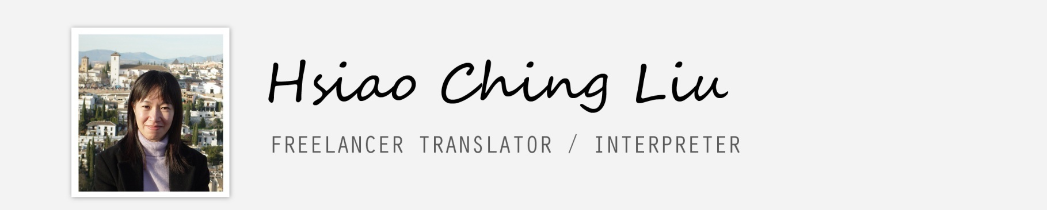

PERFIL
Nacionalidad: Española/Taiwanesa. Residencia permanente: España
Dirección: C/San Rafael, 49, Ático A. 11002 Cádiz. España
E-mail: hsiaoching.translator@gmail.com / Teléfono: +34 638756235
PARES DE IDIOMAS
Inglés a chino mandarín. Tradicional y simplificado.
Español a chino mandarín. Tradicional y simplificado.

EXPERIENCIA EN TRADUCCIÓN
Traductora Freelancer desde 2008
Principales áreas de experiencia: Moda, Turismo, Comercio minorista, Recursos Humanos.

FORMACIÓN
• 07/2010-12/2010
Overseas Compatriot Affairs Commission, R.O.C.
The Training Program for Web-based Mandarin Instructors
• 09/2002-09/2003
Oxford Brookes University, Reino Unido
MA in Electronic Media
• 07/1991-08/1994
China University of Technology
Grado en Finanzas e Impuestos

EXPERIENCIA DE TRABAJO

2008-Actualidad
Traductora de español e inglés a chino mandarín. Freelancer
Interprete de español e inglés a chino mandarín. Freelancer

2008-2014
Profesora de chino mandarín.
School Laude El Altillo – Jerez de la Frontera –Bilingual English-Spanish School-
Instituto Internacional de Idiomas - El Puerto de Santa María
Online Chinese Mandarin teacher
2002-2012
Diseñadora Freelancer
- Diseño Web, exposiciones, diseño de producto

Octubre 2003- Octubre 2005
Profesora Freelancer
Diversas academias
- Diseño e impartición de cursos en diseño: Macromedia Flash, Photoshop, Dreamweaver, diseño web, uso del color. Aproximadamente 600 estudiantes.
Abril 2001-Julio 2002
Especialista en formación
Behavior Tech Company
- Diseño y gestión de cursos
- Planificación e implementación de herramientas de formación
- Coordinación de profesores externos

Agosto 1997-Abril 2001
China Trust Commercial Bank
Especialista en formación
Diseño y gestión de cursos para empleados. Formación de instructores, control de presupuestos, control de cualidad, redacción de manuales.

HABILIDADES INFORMÁTICAS
Genéricas: Programas de diseño gráfico, Ofimática avanzada (Word, Excel, Powerpoint)
Localización: SDL Trados, MemoQ, XBench
ACERCA DE MÍ
Mi idioma nativo es el chino mandarín. He trabajado como traductora y ocasionalmente como intérprete desde 2008, así como profesora certificada de chino. Actualmente trabajo para varias empresas del sector de la traducción y localización como empleada por cuenta propia, con algunos trabajos realizados directamente para clientes privados y sector público.
Los sectores más habituales para los que traduzco son moda y turismo, aunque habitualmente realizo traducciones de sectores diversos como recursos humanos, relaciones públicas, comunicación del sector público y, en general, cualquier área relacionada con el marketing empresarial o institucional. Resido en España desde 2005, y he vivido en diversos países de habla inglesa por un total de casi 3 años, lo que me permite realizar traducciones desde español e inglés a chino tanto simplificado como tradicional.
He trabajado en diversos campos además de en la traducción, como en el sector bancario, compañías de hardware, distribuidoras musicales o instituciones académicas. Tengo un grado en Finanzas e Impuestos (China University of Technology, Taiwan) y un Master of Arts in Electronic Media (Oxford Brookes University, UK).
Mi amplia experiencia y mi formación previa me permiten tener una compresión amplia y precisa de las expectativas de las empresas para las que trabajo y sus clientes. Mi objetivo es la entrega de un producto final de alta calidad, más allá de una traducción literal, sino un documento que permite comunicar con el significado y la intención del documento en el idioma original, adaptado al mercado al que va dirigido.
Mi cartera de servicios incluye traducción, proofreading y localización.

